兴 县 林 业 局

2 0 2 4 年 度 部 门 预 算 公 开

目 录

第一部分 概况 1
一、本部门职责 1
二、机构设置情况 1
第二部分 2024年部门预算报表 2
表一2024年预算收支总表 2
表二2024年预算收入总表 4
表三2024年预算支出总表 6
表四2024年财政拨款收支总表 8
表五2024年一般公共预算支出预算表（不含上年结转） 10
表六2024年一般公共预算安排基本支出分经济科目表（不含上年结转） 12
表七2024年政府性基金预算收入表（不含上年结转） 14
表八2024年政府性基金预算支出表（不含上年结转） 15
表九2024年国有资本经营预算收支预算表（不含上年结转） 16
表十2024年财政拨款安排“三公”经费支出预算表 16
表十一2024年财政拨款安排机关运行经费预算表 17
表十二2024年项目支出预算表（本年预算） 18
表十三2024年项目支出预算表（上年结转） 20
第三部分 2024年度部门预算情况说明 21
一、部门预算收支数据变动情况及原因 21
二、收入预算情况说明 21
三、支出预算情况说明 21
四、财政拨款收支预算总体情况说明 21
五、一般公共预算支出情况说明 21
六、一般公共预算基本支出情况说明 22
七、“三公”经费增减变动原因说明 22
八、机关运行经费增减变动原因说明 23
九、政府采购情况 23
十、绩效管理情况 23

十一、国有资产占有使用情况 47
十二、其他说明 47
（一）政府购买服务指导性目录 47
（二）其他 47
第四部分 名词解释 54

第一部分 概况

一、本部门职责
（一）负责全县林业建设和退耕还林、天然林保护、三北防护林等重点工程的规 划、设计、工程管理、技术服务。
（二）对全县每年的植树造林工作任务进行安排、落实、检查验收，制定全县年 度林业生产计划并进行总结，同时向上级林业主管部门反馈林业生产进度和重点工 程进展情况。
（三）负责全县林业技术培训和林业实用技术的推广和试验、普及。并引进和培 育新品种，进行林业科技活动。
（四）负责全县森林病虫害的预报、防治，并进行森林植物的检疫。
（五）负责全县的护林防火工作和林政管理工作。
（六）负责全县的林政执法，查处各种偷砍滥伐、毁林开垦滥牧等破坏林地、林 木案件，保护森林资源。
（七）负责种苗生产、管理、种苗的检疫、检验工作。

二、机构设置情况
1、林业事业发展中心
2、兴县国有林场
3、林业技术推广中心
4、蔚汾河自然保护区服务中心
人员情况：我单位核定人员编制数80人，实有注册正式职工51人。核定人员行政编 制20人，实有在职12人，行政人员4人；全额事业编制60人，实有事业在职35人。

第二部分 2024年部门预算报表

预算公开表1

2024年预算收支总表
部门名称：兴县林业局 |  |  |  |  | 单位：万元
收入 |  | 支出
项目 | 2024年 | 项目 | 2024年合计 | 当年预算安排 | 上年结转安排
一、一般公共预算 | 18782.76 | 一、一般公共服务支出
二、政府性基金预算 |  | 二、外交支出
三、国有资本经营预算 |  | 三、国防支出
四、财政专户管理资金 |  | 四、公共安全支出
五、单位资金 |  | 五、教育支出
 |  | 六、科学技术支出
 |  | 七、文化旅游体育与传媒 支出
 |  | 八、社会保障和就业支出 | 253.15 | 253.15
 |  | 九、社会保险基金支出
 |  | 十、卫生健康支出 | 62.29 | 62.29
 |  | 十一、节能环保支出 | 17751.60 | 8116.24 | 9635.36
 |  | 十二、城乡社区支出
 |  | 十三、农林水支出 | 11223.72 | 10031.68 | 1192.04
 |  | 十四、交通运输支出
 |  | 十五、资源勘探工业信息 等支出
 |  | 十六、商业服务业等支出
 |  | 十七、金融支出
 |  | 十八、援助其他地区支出
 |  | 十九、 自然资源海洋气象 等支出 | 14251.89 |  | 14251.89
 |  | 二十、住房保障支出 | 129.41 | 129.41
 |  | 二十一、粮油物资储备支 出
 |  | 二十二、国有资本经营预 算支出
 |  | 二十三、灾害防治及应急  管理支出 | 190.00 | 190.00
 |  | 二十四、预备费
 |  | 二十五、其他支出
 |  | 二十六、转移性支出
 |  | 二十七、债务还本支出

 |  | 二十八、债务付息支出
 |  | 二十九、债务发行费用支 出
 |  | 三十、抗疫特别国债安排 的支出
本年收入合计 | 18782.76 | 本年支出合计 | 43862.05 | 18782.76 | 25079.29
上年结转 | 25079.29 | 年终结转
收入总计 | 43862.05 | 支出总计 | 43862.05 | 18782.76 | 25079.29

 |  |  |  |  |  |  | 预算公开表2

2024年预算收入总表
部门名称：兴县林业局 |  |  |  |  |  |  | 单位：万元
项目 |  | 本年收入 |  |  |  |  |  | 上年结转
科目编码 | 科目名称 | 合计 | 一般公共预算 | 政府性基金 | 国有资本经营  预算 | 财政专户管理  资金 | 单位资金 | 上年结转
合计 |  | 18782.76 | 18782.76 |  |  |  |  | 25079.29
208 | 社会保障和就业支出 | 253.15 | 253.15
20805 | 行政事业单位养老支出 | 253.15 | 253.15
2080501 | 行政单位离退休 | 64.95 | 64.95
2080502 | 事业单位离退休 | 3.70 | 3.70
2080505 | 机关事业单位基本养老保险缴费支出 | 142.13 | 142.13
2080506 | 机关事业单位职业年金缴费支出 | 42.36 | 42.36
210 | 卫生健康支出 | 62.29 | 62.29
21011 | 行政事业单位医疗 | 62.29 | 62.29
2101101 | 行政单位医疗 | 8.86 | 8.86
2101102 | 事业单位医疗 | 48.90 | 48.90
2101103 | 公务员医疗补助 | 4.09 | 4.09
2101199 | 其他行政事业单位医疗支出 | 0.44 | 0.44
211 | 节能环保支出 | 8116.24 | 8116.24 |  |  |  |  | 9635.36
21104 | 自然生态保护 | 5464.08 | 5464.08 |  |  |  |  | 182.12
2110401 | 生态保护 | 5401.68 | 5401.68 |  |  |  |  | 101.67
2110406 | 自然保护地 | 62.40 | 62.40 |  |  |  |  | 80.45
21105 | 森林保护修复 | 1090.96 | 1090.96 |  |  |  |  | 75.69
2110501 | 森林管护 | 1050.64 | 1050.64 |  |  |  |  | 37.90
2110502 | 社会保险补助 | 40.32 | 40.32 |  |  |  |  | 27.76
2110507 | 停伐补助 |  |  |  |  |  |  | 10.03
21199 | 其他节能环保支出 | 1561.20 | 1561.20 |  |  |  |  | 9377.56
2119999 | 其他节能环保支出 | 1561.20 | 1561.20 |  |  |  |  | 9377.56

213 | 农林水支出 | 10031.68 | 10031.68 |  |  |  |  | 1192.04
21302 | 林业和草原 | 9100.77 | 9100.77 |  |  |  |  | 1179.05
2130201 | 行政运行 | 256.96 | 256.96
2130202 | 一般行政管理事务 | 242.00 | 242.00
2130204 | 事业机构 | 878.09 | 878.09
2130205 | 森林资源培育 | 365.66 | 365.66 |  |  |  |  | 644.56
2130207 | 森林资源管理 | 100.10 | 100.10 |  |  |  |  | 0.09
2130209 | 森林生态效益补偿 |  |  |  |  |  |  | 219.40
2130213 | 执法与监督 | 257.60 | 257.60
2130234 | 林业草原防灾减灾 | 0.10 | 0.10 |  |  |  |  | 15.00
2130236 | 草原管理 |  |  |  |  |  |  | 300.00
2130238 | 退耕还林还草 | 6950.00 | 6950.00
2130299 | 其他林业和草原支出 | 50.26 | 50.26
21305 | 巩固脱贫攻坚成果衔接乡村振兴 | 840.00 | 840.00
2130505 | 生产发展 | 840.00 | 840.00
21308 | 普惠金融发展支出 | 90.91 | 90.91 |  |  |  |  | 12.99
2130803 | 农业保险保费补贴 | 90.91 | 90.91 |  |  |  |  | 12.99
220 | 自然资源海洋气象等支出 |  |  |  |  |  |  | 14251.89
22001 | 自然资源事务 |  |  |  |  |  |  | 14251.89
2200106 | 自然资源利用与保护 |  |  |  |  |  |  | 14251.89
221 | 住房保障支出 | 129.41 | 129.41
22102 | 住房改革支出 | 129.41 | 129.41
2210201 | 住房公积金 | 129.41 | 129.41
224 | 灾害防治及应急管理支出 | 190.00 | 190.00
22406 | 自然灾害防治 | 190.00 | 190.00
2240602 | 森林草原防灾减灾 | 190.00 | 190.00

 |  |  |  | 预算公开表3

2024年预算支出总表
部门名称：兴县林业局 |  |  |  | 单位：万元
项目 |  | 2024年预算数
科目编码 | 科目名称 | 合计 | 基本支出 | 项目支出
合计 |  | 43862.05 | 1579.89 | 42282.16
208 | 社会保障和就业支出 | 253.15 | 253.15
20805 | 行政事业单位养老支出 | 253.15 | 253.15
2080501 | 行政单位离退休 | 64.95 | 64.95
2080502 | 事业单位离退休 | 3.70 | 3.70
2080505 | 机关事业单位基本养老保险缴费支 出 | 142.13 | 142.13
2080506 | 机关事业单位职业年金缴费支出 | 42.36 | 42.36
210 | 卫生健康支出 | 62.29 | 62.29
21011 | 行政事业单位医疗 | 62.29 | 62.29
2101101 | 行政单位医疗 | 8.86 | 8.86
2101102 | 事业单位医疗 | 48.90 | 48.90
2101103 | 公务员医疗补助 | 4.09 | 4.09
2101199 | 其他行政事业单位医疗支出 | 0.44 | 0.44
211 | 节能环保支出 | 17751.60 |  | 17751.60
21104 | 自然生态保护 | 5646.20 |  | 5646.20
2110401 | 生态保护 | 5503.35 |  | 5503.35
2110406 | 自然保护地 | 142.85 |  | 142.85
21105 | 森林保护修复 | 1166.65 |  | 1166.65
2110501 | 森林管护 | 1088.54 |  | 1088.54
2110502 | 社会保险补助 | 68.08 |  | 68.08
2110507 | 停伐补助 | 10.03 |  | 10.03
21199 | 其他节能环保支出 | 10938.76 |  | 10938.76
2119999 | 其他节能环保支出 | 10938.76 |  | 10938.76
213 | 农林水支出 | 11223.72 | 1135.05 | 10088.67
21302 | 林业和草原 | 10279.82 | 1135.05 | 9144.77
2130201 | 行政运行 | 256.96 | 256.96
2130202 | 一般行政管理事务 | 242.00 |  | 242.00
2130204 | 事业机构 | 878.09 | 878.09
2130205 | 森林资源培育 | 1010.22 |  | 1010.22
2130207 | 森林资源管理 | 100.19 |  | 100.19
2130209 | 森林生态效益补偿 | 219.40 |  | 219.40
2130213 | 执法与监督 | 257.60 |  | 257.60
2130234 | 林业草原防灾减灾 | 15.10 |  | 15.10
2130236 | 草原管理 | 300.00 |  | 300.00
2130238 | 退耕还林还草 | 6950.00 |  | 6950.00

2130299 | 其他林业和草原支出 | 50.26 |  | 50.26
21305 | 巩固脱贫攻坚成果衔接乡村振兴 | 840.00 |  | 840.00
2130505 | 生产发展 | 840.00 |  | 840.00
21308 | 普惠金融发展支出 | 103.90 |  | 103.90
2130803 | 农业保险保费补贴 | 103.90 |  | 103.90
220 | 自然资源海洋气象等支出 | 14251.89 |  | 14251.89
22001 | 自然资源事务 | 14251.89 |  | 14251.89
2200106 | 自然资源利用与保护 | 14251.89 |  | 14251.89
221 | 住房保障支出 | 129.41 | 129.41
22102 | 住房改革支出 | 129.41 | 129.41
2210201 | 住房公积金 | 129.41 | 129.41
224 | 灾害防治及应急管理支出 | 190.00 |  | 190.00
22406 | 自然灾害防治 | 190.00 |  | 190.00
2240602 | 森林草原防灾减灾 | 190.00 |  | 190.00

 |  |  |  |  | 预算公开表4

2024年财政拨款收支总表
部门名称：兴县林业局 |  |  |  |  |  | 单位：万元
收入 |  | 支出
项目 | 金额 | 项目 | 金额
项目 | 金额 | 项目 | 小计 | 一般公共预算 | 政府性基  金预算 | 国有资本经  营预算
一、一般公共预算 | 18782.76 | 一、一般公共服务支 出
二、政府性基金预算 |  | 二、外交支出
三、国有资本经营预 算 |  | 三、国防支出
 |  | 四、公共安全支出
 |  | 五、教育支出
 |  | 六、科学技术支出
 |  | 七、文化旅游体育与 传媒支出
 |  | 八、社会保障和就业 支出 | 253.15 | 253.15
 |  | 九、社会保险基金支 出
 |  | 十、卫生健康支出 | 62.29 | 62.29
 |  | 十一、节能环保支出 | 17751.60 | 17751.60
 |  | 十二、城乡社区支出
 |  | 十三、农林水支出 | 11223.72 | 11223.72
 |  | 十四、交通运输支出
 |  | 十五、资源勘探工业 信息等支出
 |  | 十六、商业服务业等 支出
 |  | 十七、金融支出
 |  | 十八、援助其他地区 支出
 |  | 十九、 自然资源海洋 气象等支出 | 14251.89 | 14251.89
 |  | 二十、住房保障支出 | 129.41 | 129.41
 |  | 二十一、粮油物资储 备支出
 |  | 二十二、国有资本经 营预算支出
 |  | 二十三、灾害防治及 应急管理支出 | 190.00 | 190.00
 |  | 二十四、预备费
 |  | 二十五、其他支出
 |  | 二十六、转移性支出
 |  | 二十七、债务还本支 出
 |  | 二十八、债务付息支 出

 |  | 二十九、债务发行费 用支出
 |  | 三十、抗疫特别国债 安排的支出
本年收入合计 | 18782.76 | 本年支出合计 | 43862.05 | 43862.05
上年财政拨款结转 | 25079.29 | 年终结转
一、一般公共预算 | 25079.29
二、政府性基金预算
三、国有资本经营预 算
收入总计 | 43862.05 | 支出总计 | 43862.05 | 43862.05

预算公开表5

2024年一般公共预算支出预算表（不含上年结转）
部门名称：兴县林业局 |  |  |  | 单位：万元
项目 |  | 2024年预算数
科目编码 | 科目名称 | 合计 | 基本支出 | 项目支出
合计 |  | 18782.76 | 1579.89 | 17202.87
208 | 社会保障和就业支出 | 253.15 | 253.15
20805 | 行政事业单位养老支出 | 253.15 | 253.15
2080501 | 行政单位离退休 | 64.95 | 64.95
2080502 | 事业单位离退休 | 3.70 | 3.70
2080505 | 机关事业单位基本养老保险缴费支 出 | 142.13 | 142.13
2080506 | 机关事业单位职业年金缴费支出 | 42.36 | 42.36
210 | 卫生健康支出 | 62.29 | 62.29
21011 | 行政事业单位医疗 | 62.29 | 62.29
2101101 | 行政单位医疗 | 8.86 | 8.86
2101102 | 事业单位医疗 | 48.90 | 48.90
2101103 | 公务员医疗补助 | 4.09 | 4.09
2101199 | 其他行政事业单位医疗支出 | 0.44 | 0.44
211 | 节能环保支出 | 8116.24 |  | 8116.24
21104 | 自然生态保护 | 5464.08 |  | 5464.08
2110401 | 生态保护 | 5401.68 |  | 5401.68
2110406 | 自然保护地 | 62.40 |  | 62.40
21105 | 森林保护修复 | 1090.96 |  | 1090.96
2110501 | 森林管护 | 1050.64 |  | 1050.64
2110502 | 社会保险补助 | 40.32 |  | 40.32
21199 | 其他节能环保支出 | 1561.20 |  | 1561.20
2119999 | 其他节能环保支出 | 1561.20 |  | 1561.20
213 | 农林水支出 | 10031.68 | 1135.05 | 8896.63
21302 | 林业和草原 | 9100.77 | 1135.05 | 7965.72
2130201 | 行政运行 | 256.96 | 256.96
2130202 | 一般行政管理事务 | 242.00 |  | 242.00
2130204 | 事业机构 | 878.09 | 878.09
2130205 | 森林资源培育 | 365.66 |  | 365.66
2130207 | 森林资源管理 | 100.10 |  | 100.10
2130213 | 执法与监督 | 257.60 |  | 257.60
2130234 | 林业草原防灾减灾 | 0.10 |  | 0.10
2130238 | 退耕还林还草 | 6950.00 |  | 6950.00
2130299 | 其他林业和草原支出 | 50.26 |  | 50.26
21305 | 巩固脱贫攻坚成果衔接乡村振兴 | 840.00 |  | 840.00
2130505 | 生产发展 | 840.00 |  | 840.00
21308 | 普惠金融发展支出 | 90.91 |  | 90.91
2130803 | 农业保险保费补贴 | 90.91 |  | 90.91
221 | 住房保障支出 | 129.41 | 129.41

22102 | 住房改革支出 | 129.41 | 129.41
2210201 | 住房公积金 | 129.41 | 129.41
224 | 灾害防治及应急管理支出 | 190.00 |  | 190.00
22406 | 自然灾害防治 | 190.00 |  | 190.00
2240602 | 森林草原防灾减灾 | 190.00 |  | 190.00

预算公开表6
2024年一般公共预算安排基本支出分经济科目表（不含上年结转）
部门名称：兴县林业局 |  |  |  | 单位：万元
部门预算支出经济科目名称 | 政府预算支出经济科目名  称 | 2024年预算数
部门预算支出经济科目名称 | 政府预算支出经济科目名  称 | 合计 | 人员经费 | 公用经费
合计 |  | 1579.89 | 1476.50 | 103.40
工资福利支出 |  | 1390.45 | 1390.45
基本工资 | 工资奖金津补贴 | 83.17 | 83.17
基本工资 | 工资福利支出 | 448.78 | 448.78
津贴补贴 | 工资奖金津补贴 | 48.53 | 48.53
津贴补贴 | 工资福利支出 | 77.11 | 77.11
奖金 | 工资奖金津补贴 | 14.16 | 14.16
绩效工资 | 工资福利支出 | 286.24 | 286.24
机关事业单位基本养老保险缴费 | 社会保障缴费 | 21.81 | 21.81
机关事业单位基本养老保险缴费 | 工资福利支出 | 120.33 | 120.33
职业年金缴费 | 社会保障缴费 | 26.00 | 26.00
职业年金缴费 | 工资福利支出 | 42.36 | 42.36
职工基本医疗保险缴费 | 社会保障缴费 | 8.86 | 8.86
职工基本医疗保险缴费 | 工资福利支出 | 48.88 | 48.88
公务员医疗补助缴费 | 社会保障缴费 | 4.09 | 4.09
其他社会保障缴费 | 社会保障缴费 | 0.74 | 0.74
其他社会保障缴费 | 工资福利支出 | 2.74 | 2.74
住房公积金 | 住房公积金 | 118.01 | 118.01
住房公积金 | 工资福利支出 | 11.40 | 11.40
其他工资福利支出 | 其他工资福利支出 | 24.80 | 24.80
其他工资福利支出 | 工资福利支出 | 2.43 | 2.43
商品和服务支出 |  | 103.40 |  | 103.40
办公费 | 办公经费 | 13.49 |  | 13.49
办公费 | 商品和服务支出 | 2.14 |  | 2.14
水费 | 办公经费 | 0.20 |  | 0.20
电费 | 办公经费 | 2.00 |  | 2.00
取暖费 | 办公经费 | 6.49 |  | 6.49
物业管理费 | 办公经费 | 4.67 |  | 4.67
差旅费 | 办公经费 | 1.50 |  | 1.50
工会经费 | 办公经费 | 16.18 |  | 16.18
工会经费 | 商品和服务支出 | 1.59 |  | 1.59
福利费 | 办公经费 | 28.32 |  | 28.32
福利费 | 商品和服务支出 | 2.77 |  | 2.77
公务用车运行维护费 | 公务用车运行维护费 | 4.00 |  | 4.00
其他交通费用 | 办公经费 | 10.05 |  | 10.05
其他商品和服务支出 | 其他商品和服务支出 | 10.00 |  | 10.00
对个人和家庭的补助 |  | 86.05 | 86.05
退休费 | 离退休费 | 68.33 | 68.33

其他对个人和家庭的补助 | 其他对个人和家庭的补助 | 17.72 | 17.72

 |  | 预算公开表7

2024年政府性基金预算收入表（不含上年结转）
部门名称：兴县林业局 |  | 单位:万元
项目 |  | 政府性基金收入预算
收入科目编码 | 科目名称 | 政府性基金收入预算
合计
注：本表无数据

 |  |  |  | 预算公开表8

2024年政府性基金预算支出表（不含上年结转）
部门名称：兴县林业局 |  |  |  | 单位:万元
科目编码 | 科目名称 | 合计 | 基本支出 | 项目支出
合计
注：本表无数据

 |  |  |  |  |  |  | 部门公开表9

2024年国有资本经营预算收支预算表（不含上年结转）
部门名称：兴县林业局 |  |  |  |  |  |  | 单位：万元
国有资本经营预算收入 |  |  | 国有资本经营预算支出
项目 |  | 国有资本经  营收入预算 | 科目编码 | 科目名称 | 合计 | 基本支出 | 项目支出
收入科目编码 | 科目名称
合计
注：本表无数据

 |  |  |  | 预算公开表10

2024年财政拨款安排“三公 ”经费支出预算表
部门名称：兴县林业局 |  |  |  | 单位:万元
项目 | 2024年预算数
项目 | 合计 | 一般公共预算 | 政府性基金预算 | 国有资本经营预  算
因公出国（境）费
公务接待费
公务用车购置及运行费 | 4.00 | 4.00
①公务用车购置费
②公务用车运行维护费 | 4.00 | 4.00
合计 | 4.00 | 4.00

 |  |  |  | 预算公开表11

2024年财政拨款安排机关运行经费预算表
部门名称：兴县林业局 |  |  |  | 单位:万元
单位名称 | 2024预算数
单位名称 | 合计 | 一般公共预算 | 政府性基金预算 | 国有资本经营预算
部门合计 | 96.90 | 96.90
兴县林业局 | 96.90 | 96.90

 |  |  |  |  | 预算公开表12

2024年项目支出预算表（本年预算）
部门名称：兴县林业局 |  |  |  |  | 单位：万元
项目名称 | 合计 | 2024年财政拨款 |  |  | 财政专户管  理资金 | 单位资金
项目名称 | 合计 | 一般公共预算 | 政府性  基金预  算 | 国有资本经  营预算 | 财政专户管  理资金 | 单位资金
1 | 2 | 3 | 4 | 5 | 6 | 7
兴县林业局 | 17202.87 | 17202.87
兴县林业局 | 17202.87 | 17202.87
黄河沿岸(兴县段)生态保护修 复工程 | 2000.00 | 2000.00
H2022年兴县森林督查违法项目 调查和鉴定意见费 | 193.60 | 193.60
H2021年兴县奥家湾乡矿区植被 恢复项目 | 125.00 | 125.00
宋家沟流域治理工程以奖代补 资金 | 20.00 | 20.00
H2017年两山造林项目工业大道 两侧荒山绿化工程款 | 33.38 | 33.38
H兴县城区南北两山高速可视范 围提升部分绿化工程 | 35.54 | 35.54
H2021年黄土高原水土流失综合 治理(飞播造林) | 36.84 | 36.84
H2017-2022年县级重点工程前 期服务费 | 135.42 | 135.42
H2021年蔚汾镇长乐村植被恢复 工程 | 109.00 | 109.00
2018年三北防护林工程 | 122.59 | 122.59
2018年吕梁山生态脆弱区及黄 土高原治理 | 300.00 | 300.00
飞播造林工程款 | 128.27 | 128.27
2021年黄土高原水土流失综合 治理 | 500.00 | 500.00
兴县城区南北两山可视山体绿 化工程(园林景观)新增项目安保配 套 | 1000.00 | 1000.00
兴县蔡家崖南山生态修复工程 | 300.00 | 300.00
2023年兴县南山公园综合治理 项目 | 459.56 | 459.56
兴县林区管理项目 | 0.10 | 0.10
2024年中央财政林业草原改革 发展资金退耕还林还草延长期补助 | 6950.00 | 6950.00
上一轮退耕还林到期生态补助 资金 | 14.00 | 14.00
2024年兴县干果经济林提质增 效项目 | 840.00 | 840.00
2024年林木种苗补助（永久性 公益林补助） | 31.66 | 31.66
2024年中央财政森林资源管护 资金 | 142.90 | 142.90
2024年社会保险补助 | 40.32 | 40.32
2024年中央财政林业草原生态 保护恢复资金-国家级野生动植物保 护补助 | 62.40 | 62.40

林草湿调查监测林地地类认定 技术服务项目 | 0.10 | 0.10
2024年黄河和黄河流域防护林 屏障建设工程资金 | 300.00 | 300.00
2024年中央财政生态护林员补 助资金 | 558.00 | 558.00
2024年度农业保险保费补贴 （中央级省级配套） | 25.97 | 25.97
2024年南山公园保安保洁服务 费 | 200.00 | 200.00
山西卫片执法（县级配套） | 64.00 | 64.00
森林派出所执勤岗位津贴 | 10.26 | 10.26
2024年古树名木保护经费 | 10.00 | 10.00
2024年林业局业务劳务费 | 30.00 | 30.00
国有林场2个场部及9个管护站 取暖费、林地维护费、及日常运转 经费 | 50.00 | 50.00
2024年度农业保险保费补贴 （中央配套） | 51.95 | 51.95
吕梁市吕梁山生态保护和修复 项目 | 732.18 | 732.18
吕梁市吕梁山生态保护和修复 项目 | 478.22 | 478.22
吕梁市吕梁山生态保护和修复 项目 | 350.80 | 350.80
H南山公园绿化养护景观基础设 施建设管理费 | 240.00 | 240.00
H2023年森林草原防火经费 | 100.00 | 100.00
H兴县外来入侵物种普查项目 | 5.00 | 5.00
H森林保险补贴资金县级配套资 金 | 12.99 | 12.99
天然林保护区护林员工资 | 100.00 | 100.00
H兴县南山公园安保提升工程前 期费 | 2.00 | 2.00
南山公园保安保洁养护服务费 | 198.17 | 198.17
2019年退耕还林工程验收费 | 12.64 | 12.64
2023年防火经费 | 90.00 | 90.00

 |  |  |  | 预算公开表13

2024年项目支出预算表（上年结转）
部门名称：兴县林业局 |  |  |  | 单位：万元
项目名称 | 合计 | 2024年财政拨款
项目名称 | 合计 | 一般公共预算 | 政府性基金  预算 | 国有资本  经营预算
1 | 2 | 3 | 4 | 5
兴县林业局 | 25079.29 | 25079.29
兴县林业局 | 25079.29 | 25079.29
2023年政策性农业保险保费补贴市级配套资 金（兴财金〔2023〕913号） | 12.99 | 12.99
吕梁市北部两县吕梁山生态保护和修复专项 基建支出（兴财建〔2023〕487号） | 9377.56 | 9377.56
古树名木配套（兴财建〔2023〕739号） | 0.09 | 0.09
中央财政林业草原生态保护恢复资金—生态 护林员补助（兴财农〔2023〕115号） | 101.67 | 101.67
2023年中央财政第二批林业草原改革发展资 金-非国有林生态保护补偿补助（兴财农  〔2023〕894号） | 198.78 | 198.78
2023年中央财政第二批林业草原改革发展资 金-非国有林生态保护补偿补助（兴财农  〔2023〕355号） | 0.64 | 0.64
2023年非国有林生态保护补偿补助（兴财农 〔2023〕92号） | 203.99 | 203.99
2023年草原生态修复治理补助（兴财农 〔2023〕92号） | 300.00 | 300.00
黄河和黄河流域防护林屏障建设工程（兴财 农〔2023〕91号） | 400.00 | 400.00
国有林保护修复补助资金（兴财农 〔2023〕115号） | 80.45 | 80.45
天保社会保险补助（兴财农〔2023〕115 号） | 27.76 | 27.76
中央财政林业草原生态保护恢复资金-国有 林保护修复补助（兴财农〔2023〕923号） | 37.90 | 37.90
国有林场和种苗建设(永久性公益林补助) （兴财农〔2023〕91号） | 19.98 | 19.98
森林资源提质及监测评价-森林植被恢复费 （兴财农〔2023〕91号） | 40.57 | 40.57
林业有害生物防治补助（兴财农〔2023〕92 号） | 15.00 | 15.00
蔚汾河、湫水河上游植被恢复与矿山生态修 复兴财建〔2023〕882号 | 2679.70 | 2679.70
沿黄沟壑区（兴县段）荒山荒坡造林与低效 林改造（兴财建〔2023〕882号） | 7299.18 | 7299.18
蔚汾河中下游高家村镇、康宁镇植被恢复 （兴财建〔2023〕882号） | 3601.44 | 3601.44
沿黄沟壑区（兴县段）荒山荒坡造林与低效 林改造省级（兴财建〔2023〕882号） | 638.30 | 638.30
沿黄沟壑区（兴县段）荒山荒坡造林与低效 林改造省级（兴财建〔2023〕882号） | 33.27 | 33.27
中央财政林业草原生态保护恢复资金—全面 停止天然林商业性采伐补助（兴财农  〔2023〕923号） | 10.03 | 10.03

第三部分 2024年度部门预算情况说明

一、部门预算收支数据变动情况及原因
2024年度兴县林业局预算收入总计43,862.05万元，其中：本年收入18,782.76 万元，上年结转25,079.29万元， 比上年增加1000.32万元 ，增长2.33%，主要原因 是主要原因是造林工程项目增加；本年部门预算支出总计43,862.05万元，其中：本 年预算安排18,782.76万元，上年结转25,079.29万元， 比上年增加1000.32万元，增 长2.33%，主要原因是主要原因是造林工程项目增加

二、收入预算情况说明
2024年度兴县林业局预算收入43,862.05万元，主要包括一般公共预算拨款收入 18,782.76万元， 占42.82%；政府性基金预算拨款收入0万元， 占0%； 国有资本经营 预算拨款收入0万元， 占0%；财政专户管理资金收入0万元， 占0%；单位资金0万元， 占0%；上年结转25,079.29万元， 占57.18%。

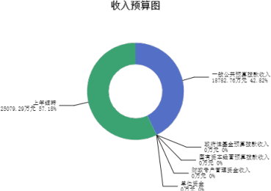

三、支出预算情况说明
2024年度兴县林业局支出预算43862.05万元，其中：基本支出1579.89万元， 占 3.60%；项目支出42282.16万元， 占96.40%。

四、财政拨款收支预算总体情况说明
2024年度兴县林业局财政拨款收支总预算43,862.05万元。其中：一般公共预算 拨款43,862.05万元，政府性基金预算拨款0万元， 国有资本经营预算拨款0万元。
其中：当年拨款收入18,782.76万元，上年结转收入25,079.29万元。支出包括：社 会保障和就业支出253.15万元、卫生健康支出62.29万元、节能环保支出17,751.60 万元、农林水支出11,223.72万元、 自然资源海洋气象等支出14,251.89万元、住房 保障支出129.41万元、灾害防治及应急管理支出190.00万元等。

五、一般公共预算支出情况说明

（一）一般公共预算当年支出规模变化情况
2024年度兴县林业局一般公共预算当年支出18,782.76万元,比上年减少 10928.31万元 ，下降36.78%。
（二）一般公共预算当年支出结构情况
2024年度兴县林业局一般公共预算当年支出18,782.76万元,主要用于以下方 面：社会保障和就业支出253.15万元， 占1.35%；卫生健康支出62.29万元， 占
0.33%；节能环保支出8,116.24万元， 占43.21%；农林水支出10,031.68万元， 占 53.41%；住房保障支出129.41万元， 占0.69%；灾害防治及应急管理支出190.00万 元， 占1.01%等。
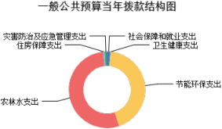

六、一般公共预算基本支出情况说明
2024年度兴县林业局一般公共预算安排基本支出1,579.89万元，其中：
人员经费1,476.50万元，主要包括：其他对个人和家庭的补助、其他工资福利 支出、其他社会保障缴费、公务员医疗补助缴费、绩效工资、基本工资、退休
费、机关事业单位基本养老保险缴费、住房公积金、奖金、津贴补贴、职业年金缴 费、职工基本医疗保险缴费等；
公用经费103.40万元，主要包括：办公费、公务用车运行维护费、电费、物业 管理费、福利费、其他交通费用、其他商品和服务支出、差旅费、工会经费、取暖 费、水费等。

七、“三公”经费增减变动原因说明
2024年兴县林业局财政拨款安排的“三公 ”经费预算4.00万元比2023年增加 1.00万元，主要原因是本年度公务用车运行维护费标准上升。。
其中：因公出国（境）费0万元，与上年预算数相同；公务接待费0万元，与上 年预算数相同；公务用车运行维护费4.00万元，与上年相比预算数增加1.00万元，
主要原因是本年度公务用车运行维护费标准上升。；公务用车购置费0万元，与上年 预算数相同。

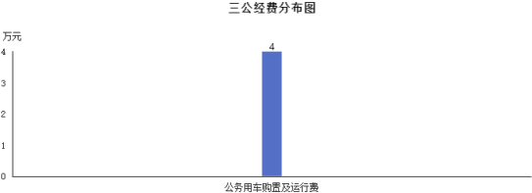

八、机关运行经费增减变动原因说明
机关运行经费本年度安排96.90万元（物业管理费4.67万元、取暖费6.49万元、 其他商品和服务支出10.00万元、其他交通费用10.50万元、水费0.20万元、 电费
2.00万元、福利费28.32万元、工会经费16.18万元、办公费13.49万元、差旅费1.50 万元、公务用车运行维护费4.00万元、），与上年80.07万元相比增加了16.83万
元，主要原因是（林业技术推广中心）本年度基本支出预算并入本单位。

九、政府采购情况
2024年兴县林业局政府采购预算总额0.20万元。其中：政府采购货物预算0万 元、政府采购工程预算0万元、政府采购服务预算0.20万元。

十、绩效管理情况
1、整体绩效目标
2024年编报单位整体支出绩效目标，涉及资金18648.64万元。
（部门（单位）整体目标表公开情况见附件）
2、项目绩效目标
2024年兴县林业局纳入绩效目标管理的二级项目47个，共计金额17,202.87万
元。其中：其他运转类项目9个，涉及金额747.82万元；特定目标类项目38个，涉及 金额16,455.05万元。公开项目绩效目标23个，涉及项目金额7,299.19万元， 占部门 （单位）项目支出总额的44.36%。其中：其他运转类项目4个，涉及项目金
额90.00万元；特定目标类项目19个，涉及项目金额7,209.19万元。
（项目绩效目标表公开情况见附件）

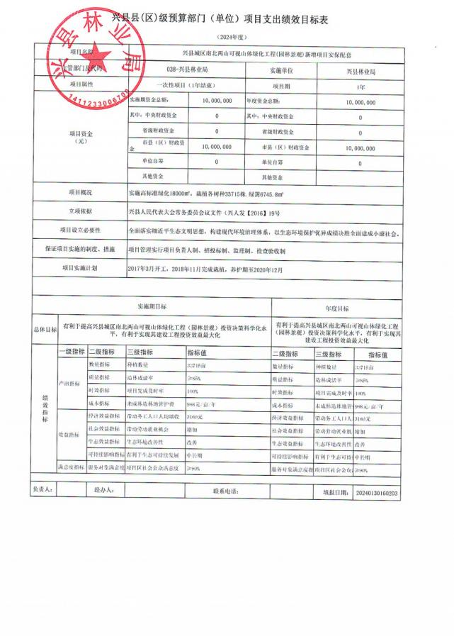

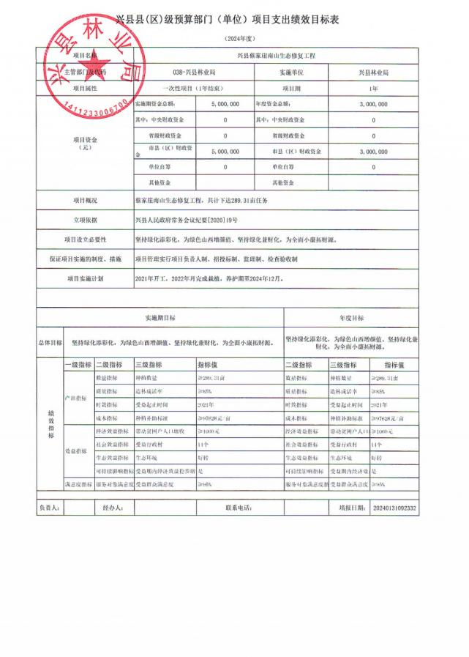

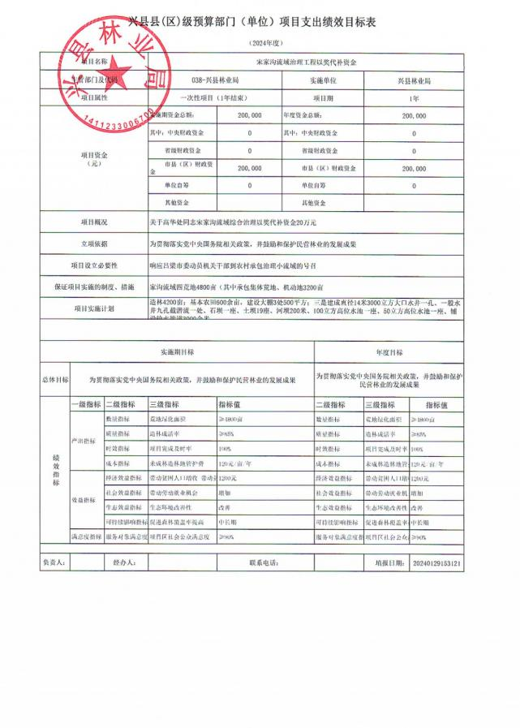

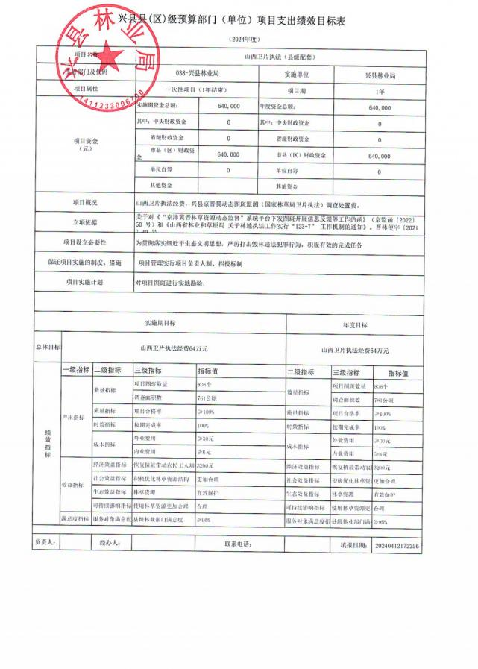

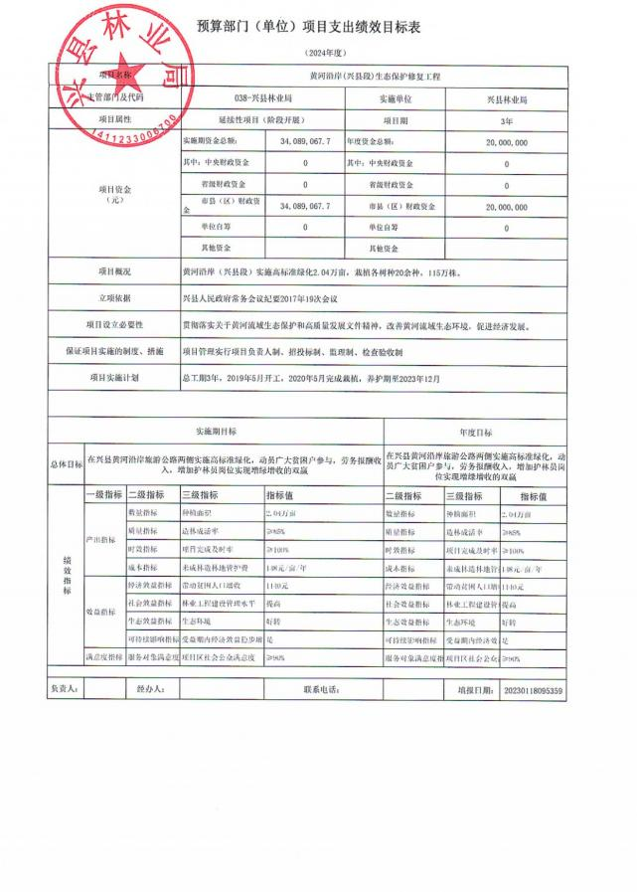

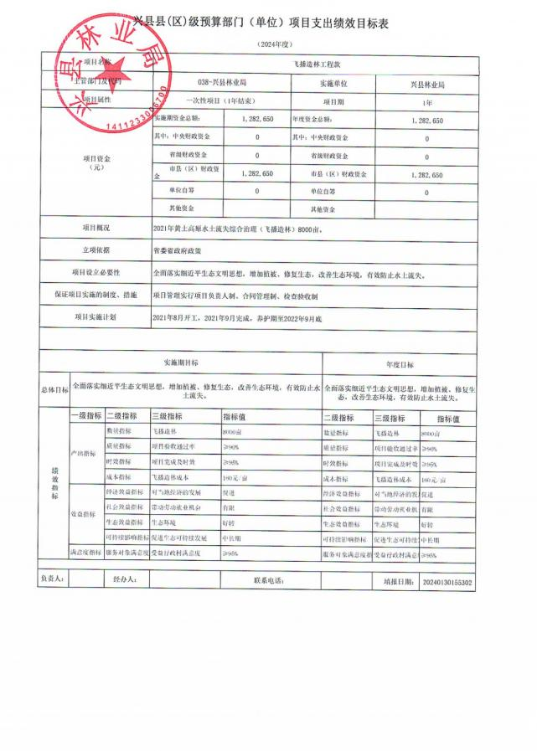

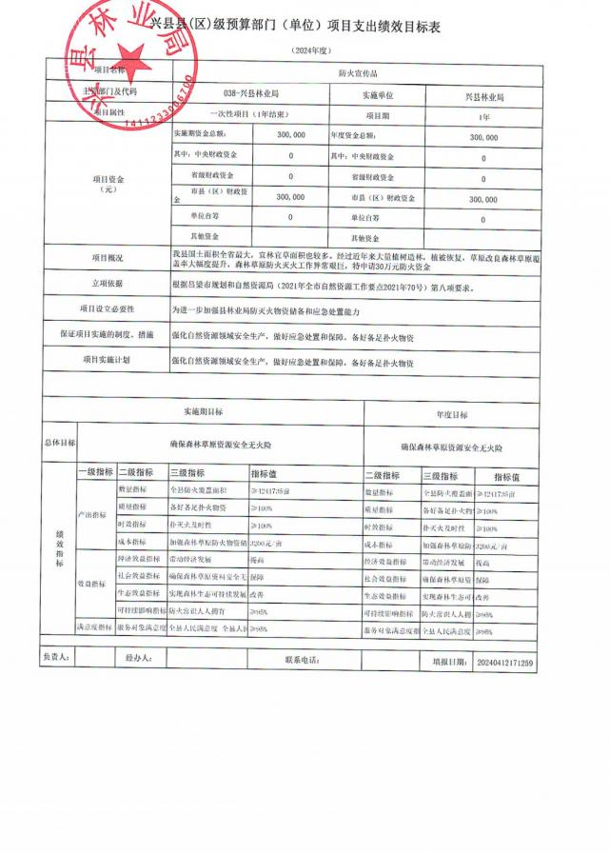

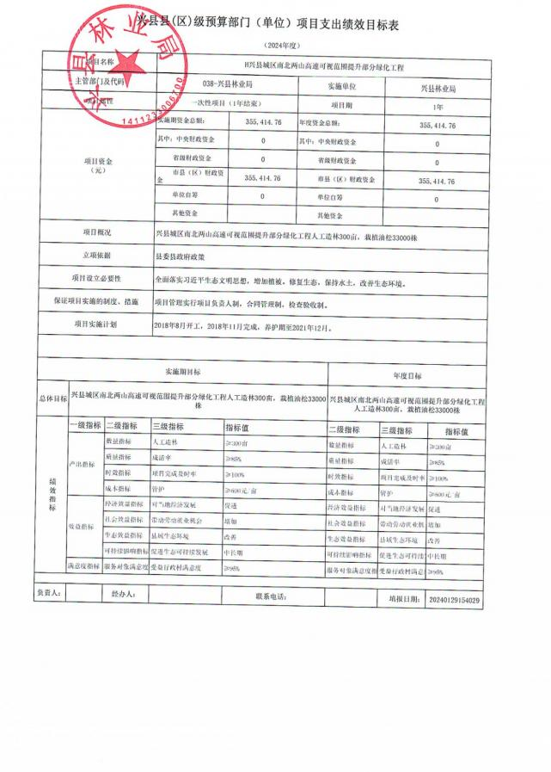

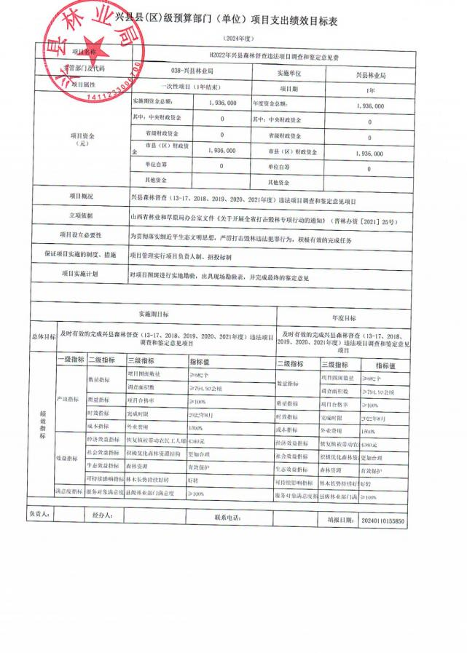

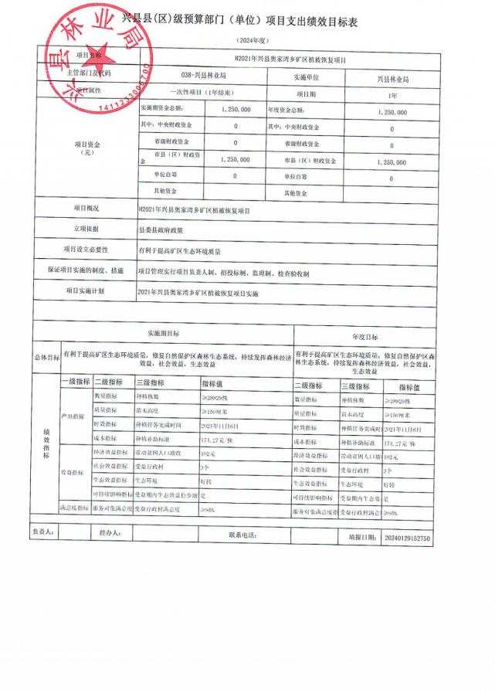

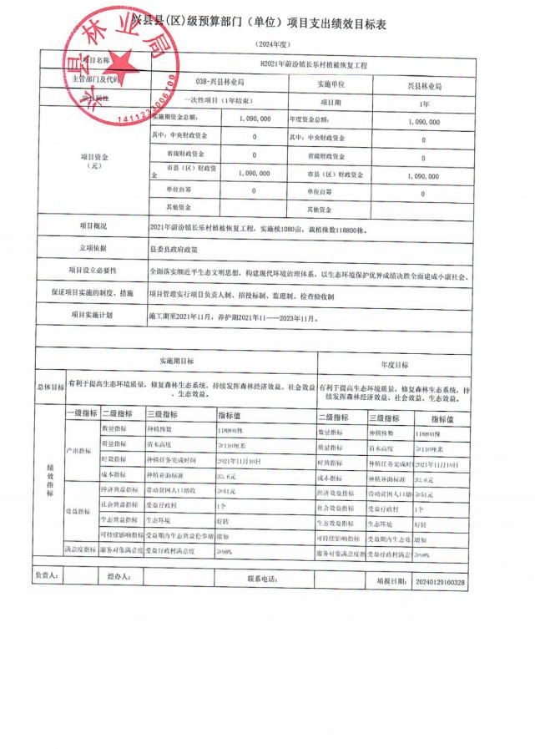

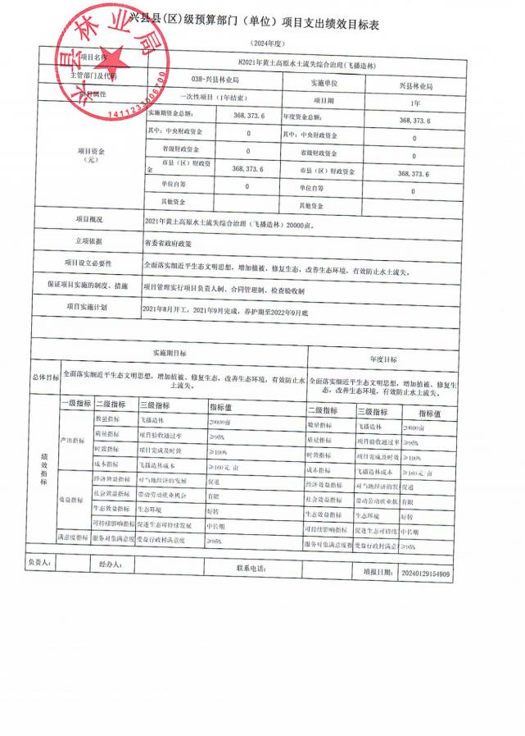

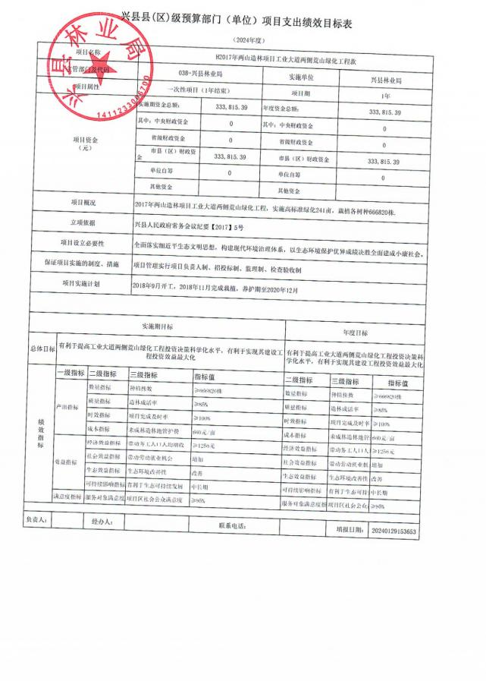

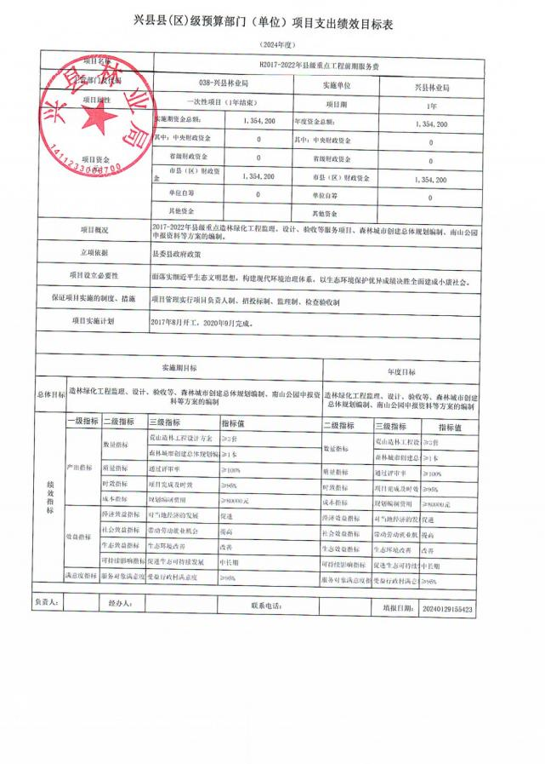

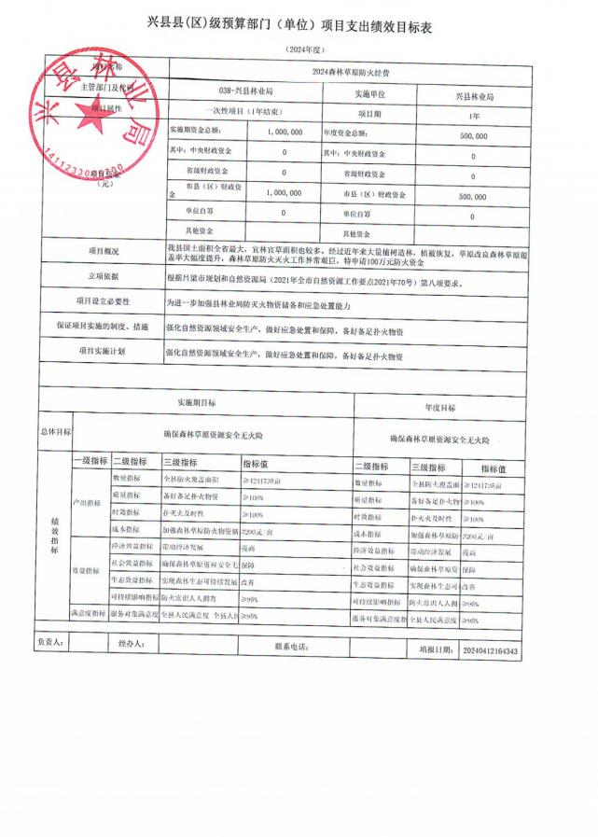

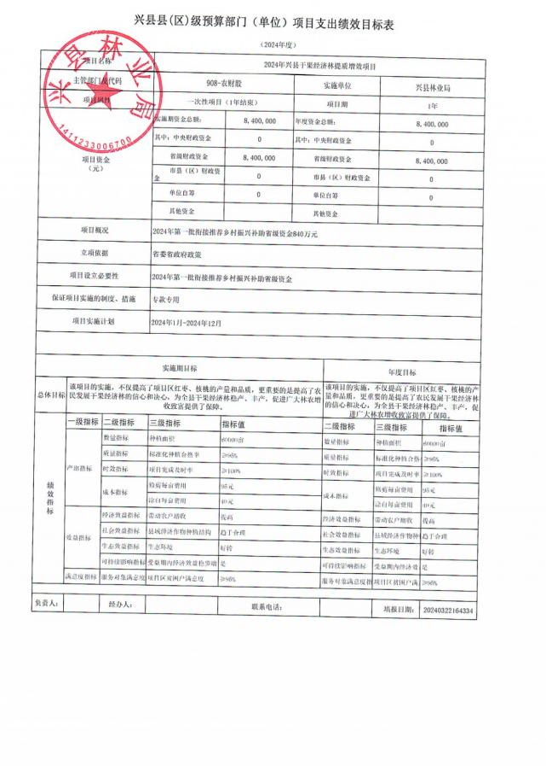

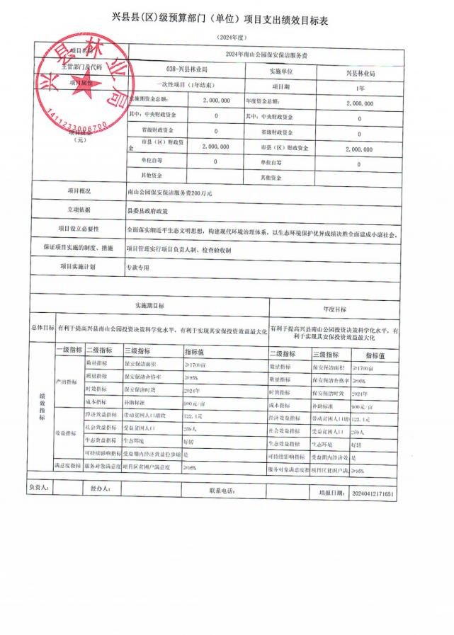

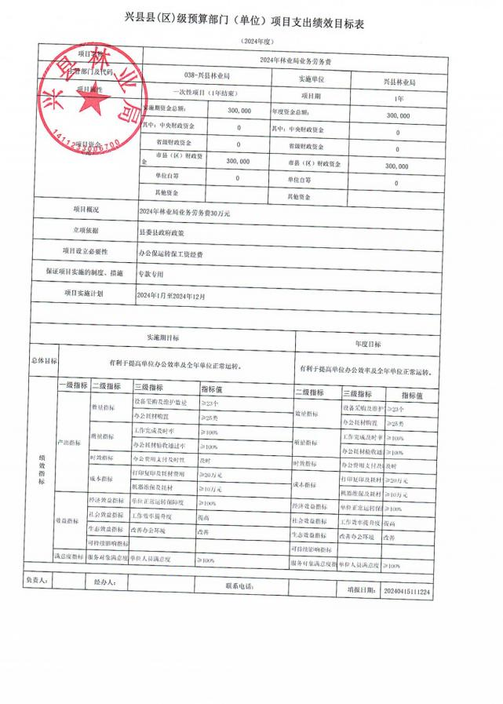

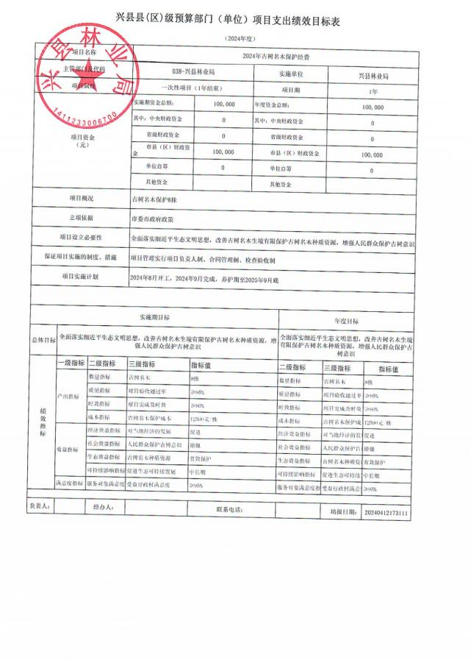

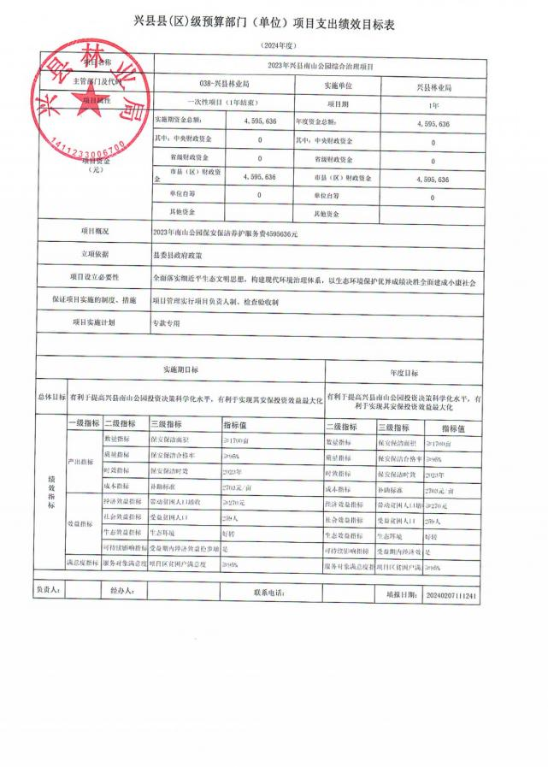

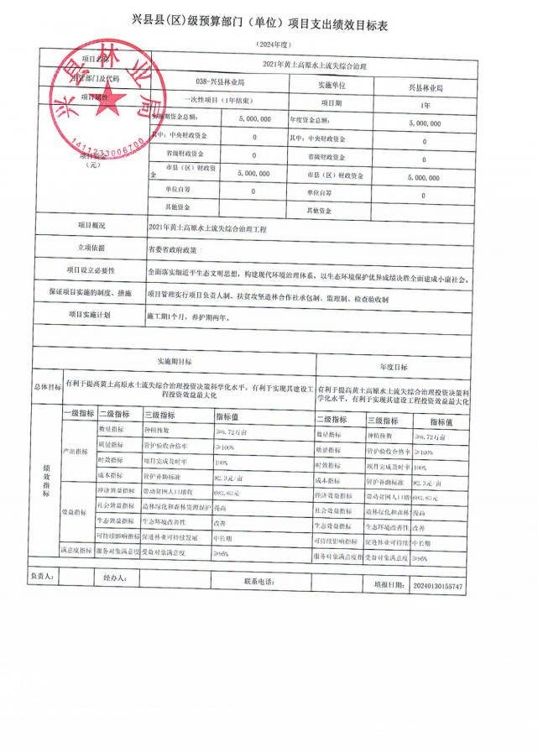

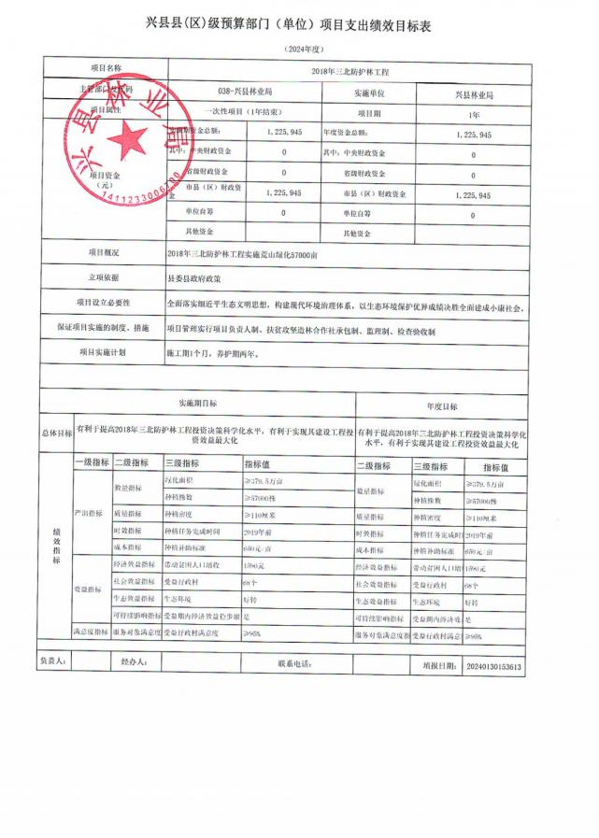

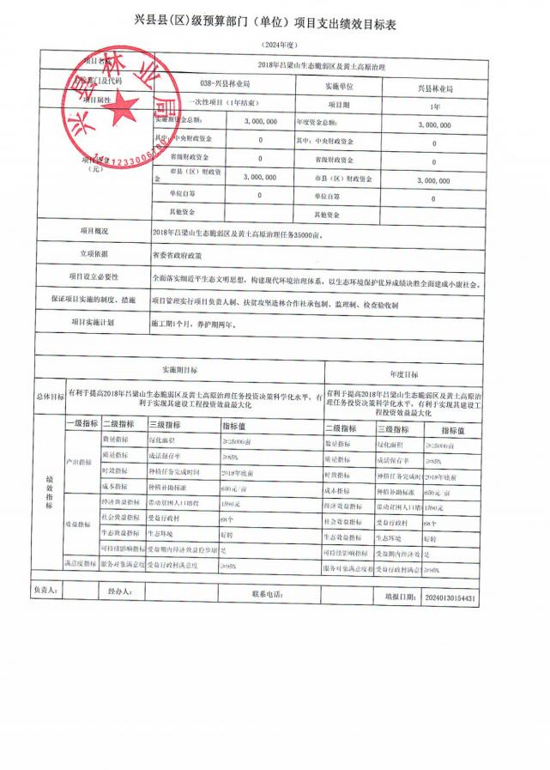

十一、国有资产占有使用情况
1、车辆情况：
截至2024年5月15日，兴县林业局共有公务用车编制2辆，实有2辆，其中：领导 用车0辆，机要通信用车1辆，应急保障用车0辆，执法执勤用车1辆，特种专业技术 用车0辆，事业单位业务用车0辆，其他公务用车0辆。
2、房屋情况：
截至2024年5月15日，兴县林业局使用的办公用房建筑总面积2162平方米。
3、其他国有资产占有使用情况：
截至2024年5月15日，兴县林业局占有使用价值50万元（原值）以上的通用设 备0台（套）；兴县林业局占有使用价值100万元（原值）以上的通用设备0台
（套）。

十二、其他说明

（一）政府购买服务指导性目录
1、A120805-自然保护地勘界服务（林草湿调查监测林地地类认定技术服务项 目）
2、A120802-森林管护服务（兴县林区管理项目）

（二）其他
无

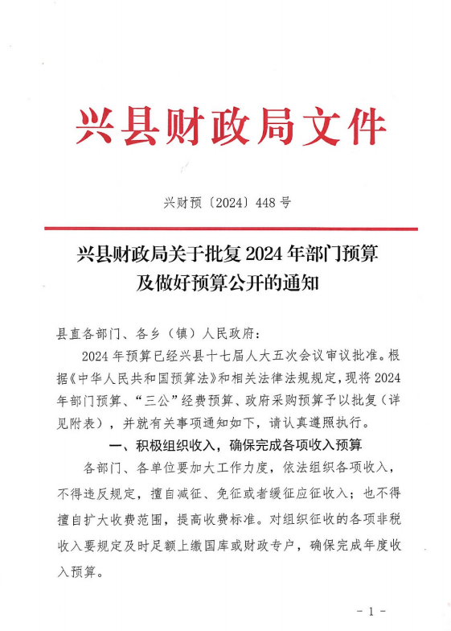

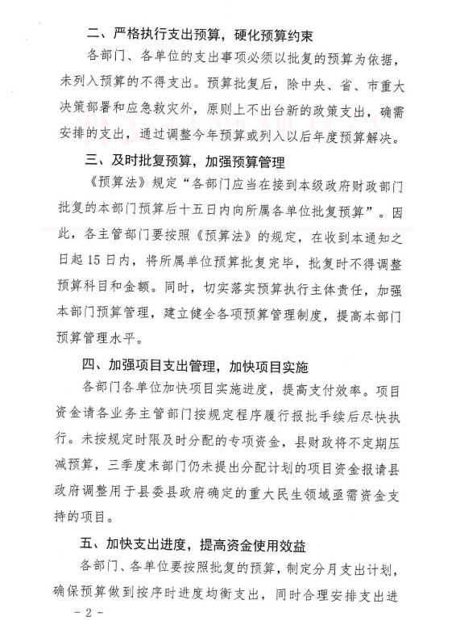

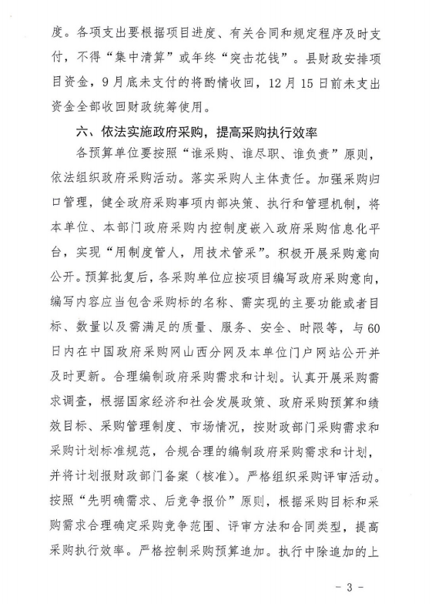

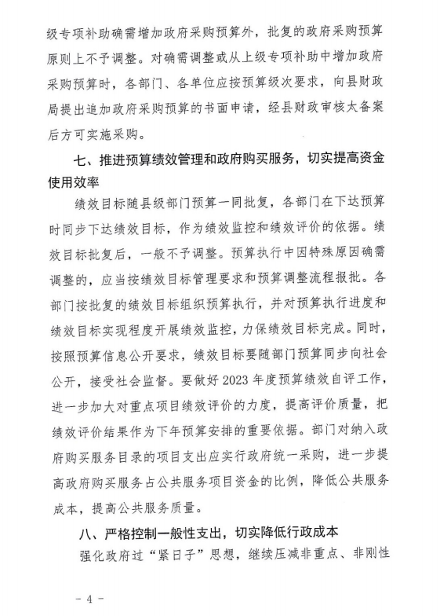

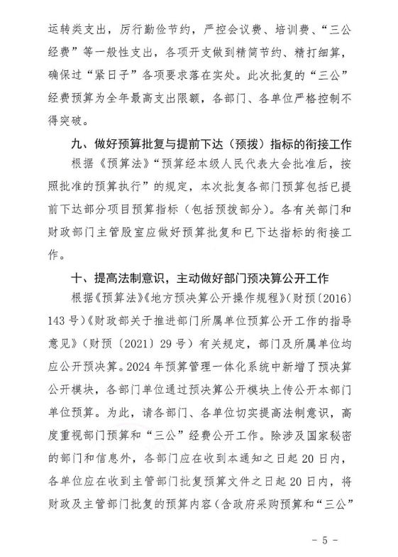

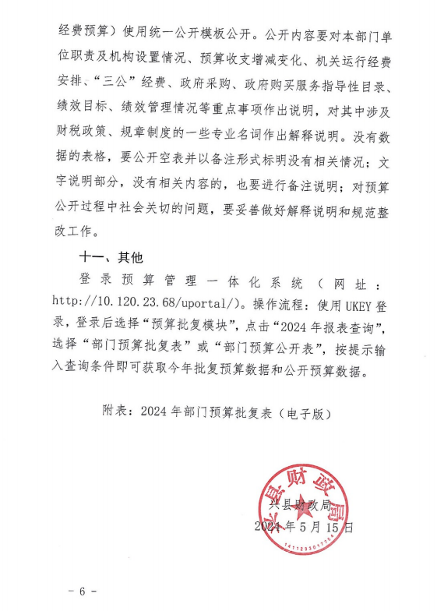

第四部分 名词解释
一、基本支出：指为保障机构正常运转、完成日常工作任务而发生的人员支出 和公用支出。
二、项目支出：指在基本支出之外为完成特定行政任务和事业发展目标所发生 的支出。
三、“三公”经费：指省直部门用财政拨款安排的因公出国（境）费用、公务 用车购置及运行费和公务接待费。其中：因公出国（境）费用反映单位公务出国
（境）的国际旅费、国外城市间交通费、住宿费、伙食费、培训费、公杂费等支
出；公务用车购置费反映公务用车购置支出（含车辆购置税、牌照费）；公务用车 运行维护费反映单位按规定保留的公务用车燃料费、维修费、过路过桥费、保险
费、安全奖励费用等支出；公务接待费反映机关和参公事业单位按规定开支的各类 公务接待（含外宾接待）支出。
四、机关运行经费：指行政单位和参照公务员法管理的事业单位使用财政拨款 安排的基本支出中的公用经费支出。
五、政府购买服务：根据我国现行政策规定，政府购买服务，是指充分发挥市 场机制作用，将国家机关属于自身职责范围且适合通过市场化方式提供的服务事
项，按照政府采购方式和程序，交由符合条件的服务供应商承担，并根据服务数量 和质量等情况向其支付费用的行为。
六、财政专户管理资金：
专指教育收费，包括目前在财政专户管理的高中以上学费、住宿费，高校委托 培养费，党校收费，教育考试考务费，函大、电大、夜大及短训班培训费等。
七、单位资金：是指除政府预算资金和财政专户管理资金以外的资金，包括事 业收入、事业单位经营收入、上级补助收入、附属单位上缴收入、其他收入。
八、上年结转：指以前年度预算安排、结转到本年仍按原规定用途继续使用的 资金。
九、一般公共预算是指以税收为主体的财政收入，安排用于保障和改善民生、 推动经济社会发展、维护国家安全、维持国家机构正常运转等方面的收支预算。
十、政府性基金预算：是对依照法律、行政法规的规定在一定期限内向特定对 象征收、收取或者以其他方式筹集的资金，专项用于特定公共事业发展的收支预
算。
十一、国有资本经营预算是对国有资本收益作出支出安排的收支预算。
十二、财政拨款：包含一般公共预算、政府性基金预算、国有资本经营预算。

